Игра ходилка-бродилка "Путешествие по родному городу" для старшего дошкольного возраста
Цель игры: Закрепление знаний о достопримечательностях родного города.
Задачи игры: Узнавать и называть достопримечательности;
Воспитывать желание и умение доброжелательного взаимодействия со сверстниками в совместной деятельности;
Воспитывать любовь и уважение к малой родине;
Сотрудничество с родителями;
Развивать умение давать полные ответы, зрительное восприятие, закреплять навык счета.
Описание игры: Возьмем кубик с точками, выберем транспорт (фишки) для путешествия и отправимся по интересным местам нашего города. Перемещаясь по желтым кружкам, отсчитав их в соответствие с точками на кубике. Где остановилась фишка, нужно назвать достопримечательность.
Правила игры: В игре могут принимать участие от 2-4 человек. Определите очерёдность хода. В свой ход игрок бросает кубик, переставляет свою фишку вперёд на столько шагов, какое число выпало на этом кубике. Где остановился транспорт, нужно назвать достопримечательность. Дав неправильный ответ, игрок пропускает ход (Другие участники игры называют данный объект). Побеждает тот, кто первый дойдет до финиша.
Комплектация: игровое поле с изображениями достопримечательностей города Усолье, фишки - транспорт, 1 кубик.

Фоторепортаж игры «Путешествие по родному городу»
Подготовили воспитатели группы №12
Швецова О.Ю. Чезганова В.Б.
Цель игры: Закрепление знаний о достопримечательностях родного города.
Задачи игры: Узнавать и называть достопримечательности;
Развивать умение давать полные ответы, зрительное восприятие, закреплять навык счета.
Воспитывать желание и умение доброжелательного взаимодействия со
сверстниками в совместной деятельности;
Воспитывать любовь и уважение к малой родине.

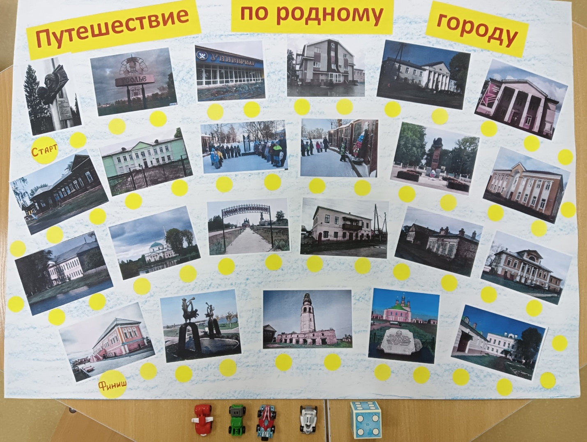 | 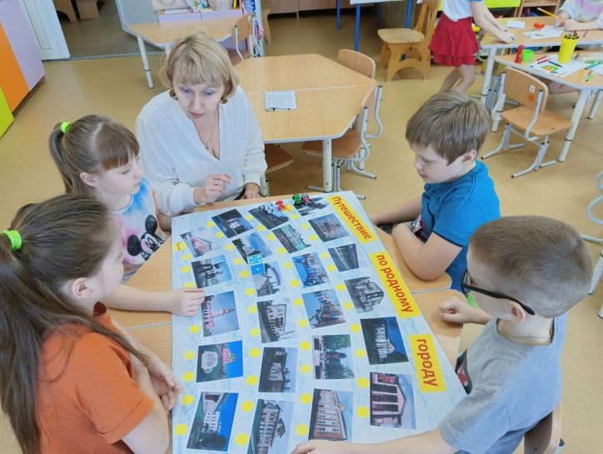
Игра-ходилка «Путешествие по родному городу» | Знакомство с правилами игры
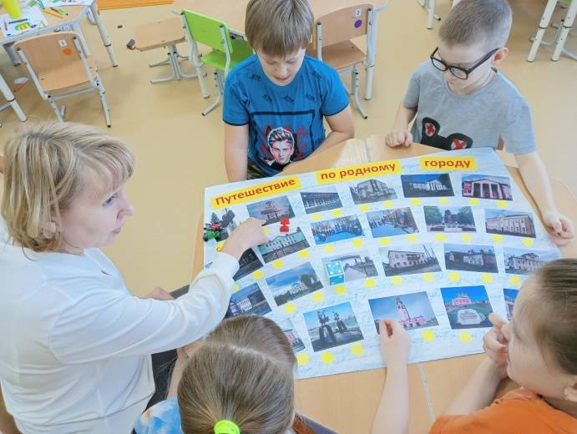 | 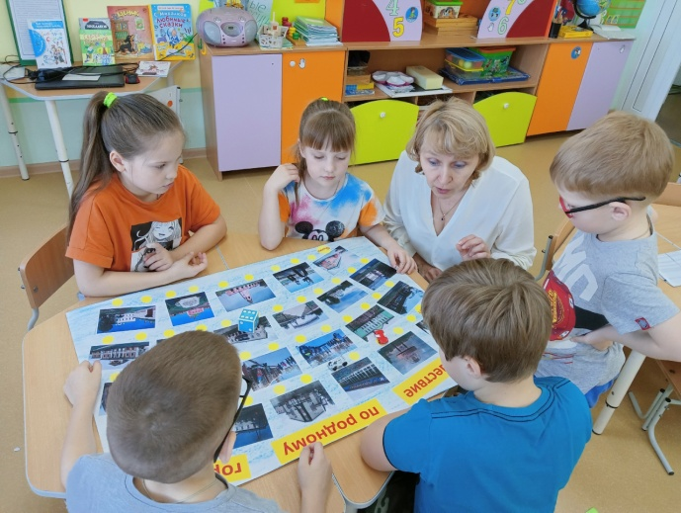
Узнавание достопримечательностей | Выбор транспорта
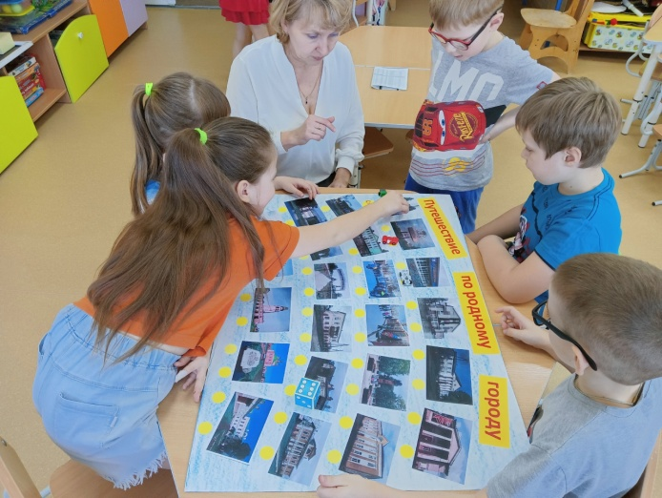 | 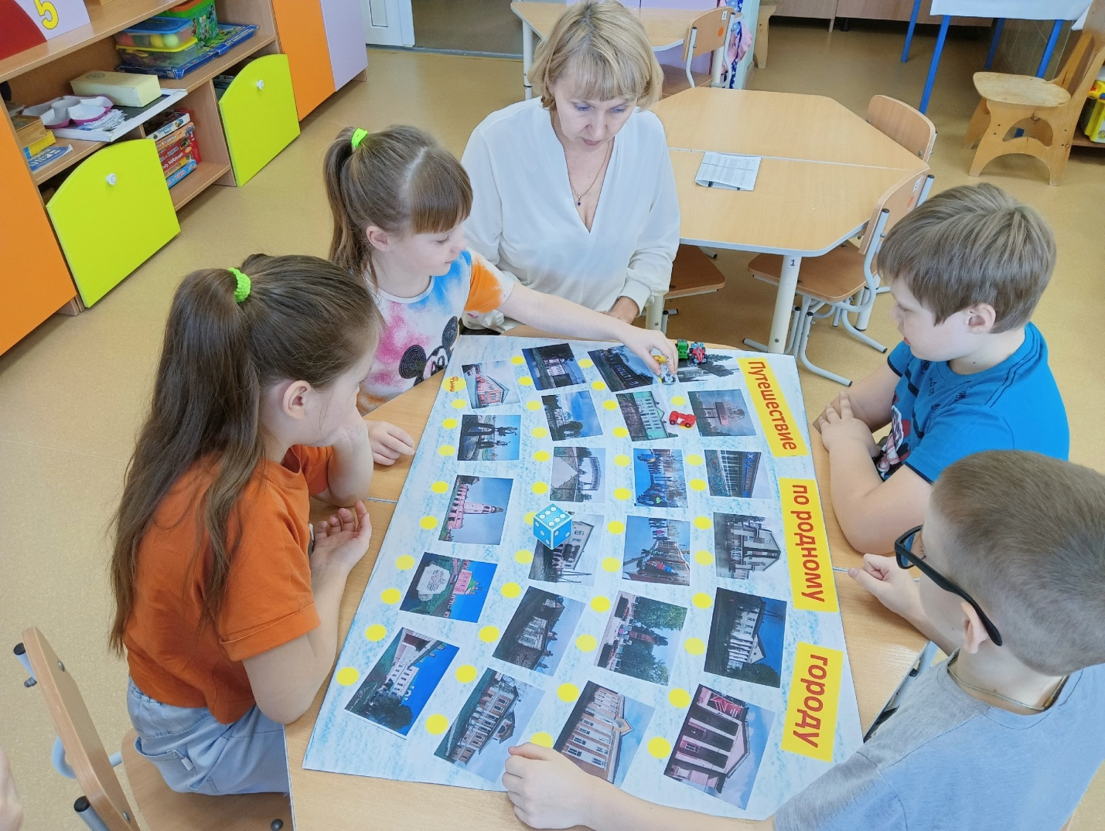
Соблюдение очередности хода | Ход игры
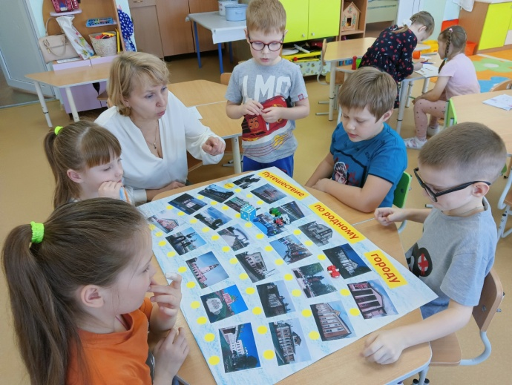 | 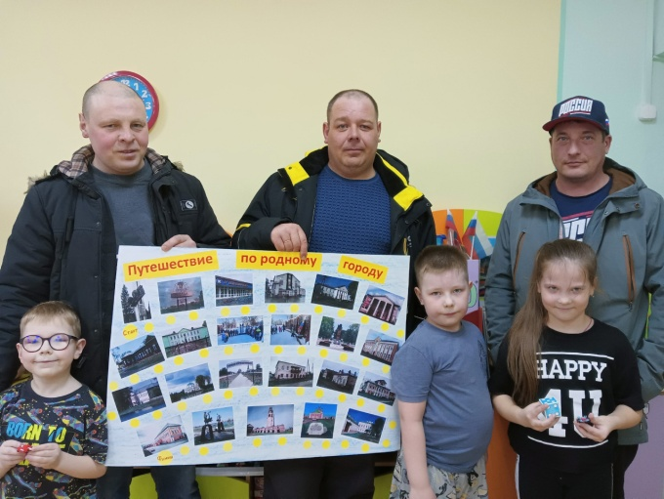
Назвав неправильный ответ , игрок пропускает ход | Спасибо родителям в изготовлении игры(сбор фотографий)

